Plan van Aanpak
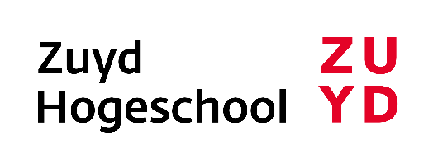
Casus ZKOO
HBO-ICT Zuyd Hogeschool
Noteer hier de naam van de casusgroep en alle studentnamen + studentnummers

Module Data Protection Leerjaar 2 blok 1

Inhoud
1.Achtergronden 1
2. Doelstelling 3
3. Projectresultaten 4
4. Projectgrenzen (scope) 5
5. Projectfasering 5
6. Projectorganisatie 6
6.1 Het projectteam 6
6.2 Informatie 7
6.3 Coördinatie 8
8. Kwaliteitsbewaking 11
9. Risicoanalyse 12
10. Planning 13
11. Begroting en middelen 14

Achtergronden

Opdrachtgever
De opdrachtgever AanZKOO (Zorg Kwaliteit Ondersteunings Organisatie) ondersteunt zorginstellingen met software die medische data verwerkt. ZKOO is een ICT-dienstverlener in de zorgsector. Ze zijn op meerdere locaties gevestigd, zoals Heerlen, Eindhoven en Utrecht. Er werken ongeveer 85 medewerkers, waarvan 40 in softwareontwikkeling en data-analyse. De klanten van ZKOO zitten met name in Nederland.
De missie: ZKOO ontwikkelt en beheert innovatieve softwareoplossingen die zorginstellingen ondersteunen in het verbeteren van de kwaliteit van zorg. De organisatie streeft naar veilige, gebruiksvriendelijke en toekomstbestendige IT-systemen die zorgprofessionals ontzorgen en ruimte geven voor mensgerichte zorg.
Daarvoor leveren ze op maat gemaakte software voor eerstelijnszorginstellingen zoals:
- Huisartsenpraktijken
- Wijkzorgorganisaties
- GGZ-aanbieders
De belangrijkste functionaliteiten van de software zijn:
- Elektronisch Patiëntendossier (EPD)
- Consultregistratie en dossiervoering
- Behandelplanbeheer
- Rapportage- en analysetools voor zorgkwaliteit
- Aansluitingen op landelijke zorginformatiesystemen (zoals LSP)
Omdat de software van ZKOO medische gegevens verwerkt – zoals diagnoses, behandelplannen en persoonlijke gezondheidsinformatie – voldoet de organisatie aan strenge normen op het gebied van:
- AVG/GDPR-compliance
- NEN 7510 (informatiebeveiliging in de zorg)
- Toegangsbeheer en logging
- Versleuteling van data, zowel in rust als tijdens transport
ZKOO werkt met moderne cloudomgevingen (Microsoft Azure) om schaalbaarheid, beschikbaarheid en beveiliging te garanderen.
Opdrachtnemer
ZKOO heeft vanwege de vele projecten die op dit moment lopen geen capaciteit om een huidig probleem bij een klant snel te kunnen oplossen. Om tijd te besparen en frisse nieuwe inzichten te krijgen schakelt ZKOO een extern studententeam van Zuyd Hogeschool van de opleiding HBO-ICT in.
Aanleiding
Bij een klant van ZKOO zijn door een versneld traject naar Microsoft Azure kritieke ICT-componenten onvoldoende beveiligd. Een databeveiligingsbeleid ontbreekt, toegangscontroles zijn niet duidelijk ingericht, en wetgeving zoals de AVG wordt mogelijk geschonden.

2. Doelstelling

Het studententeam zal in een tijdsbestek van 10 weken de beveiliging van de cloudomgeving van de klant van ZKOO analyseren, herontwerpen en implementeren.
Dit houdt in:
- De bestaande cloudomgeving (IST) wordt geanalyseerd op zwakke plekken en risico’s.
- Een advies en een beveiligingsontwerp (SOLL) wordt opgesteld, waarbij ZKOO inzicht krijgt in beveiligingsmaatregelen conform de AVG.
- Het ontwerp wordt geïmplementeerd en gedemonstreerd binnen Microsoft Azure.

3. Projectresultaten

Fase | Oplevering | Inhoud
Voorbereiding | PvA | Dit document
Fase 1 | Advies+ontwerp | Analyse IST, risicoanalyse, IDS-resultaten, advies, ontwerp (SOLL) in de vorm van een adviesrapport en adviesgesprek
Fase 2 | Realisatie | Live demo, oplevering portfolio en individuele CGI-toets in Azure

4. Projectgrenzen (scope)

Binnen scope:
- Analyse van bestaande (gesimuleerde) cloudomgeving.
- IDS-monitoring, kwetsbaarhedentests (o.a. SQL-injectie).
- Beveiligingsontwerp m.b.t. netwerksegmentatie, toegangsbeheer, dataclassificatie, logging, en veilig beheer.
- Implementatie binnen Azure-resourcegroup.
Buiten scope:
- Migratie van legacy-systemen.
- Beveiliging van fysieke apparatuur.
- Real-time patiëntgegevens.

5. Projectfasering

📌 Fase 1: Initiatie & Oriëntatie (Week 1-2)
- Analyse van IST-omgeving
- Inrichten monitoring met IDS
- Onderzoek naar kwetsbare software (o.a. SQL-injectie)
- Opstellen risicoanalyse en dataclassificatie
- PvA verder afmaken met hoofdstuk Projectorganisatie
📌 Fase 2: Definitie & Ontwerp (Week 3-5)
- Opstellen van beveiligingsstrategie (SOLL)
- Ontwerpen van veilige netwerktopologie
- Toegangsbeheer en rollenschema’s ontwerpen
- Adviesrapport schrijven en adviesgesprek houden
📌 Fase 3: Realisatie & Implementatie (Week 6-9)
- Inrichten beveiligde cloudomgeving in Azure
- Configuratie van firewalls, IDS, VPN’s, toegangscontrole
- Testen van infrastructuur en codebeveiliging
- Logging en monitoring activeren
📌 Fase 4: Afronding & Evaluatie (Week 9-10)
- Demo’s tijdens lessen
- Oplevering portfolio
- Individuele CGI-toets

6. Projectorganisatie

Het projectteam
Teamfocus
Een gedeelde missie/visie is enthousiasmerend omdat het een gezamenlijke richting geeft waarop je je werkwijze kunt baseren. Een missie is waar je voor staat. Een visie is waar je voor gaat.
Gegevens en afspraken projectleden
Naam |  | Telefoonnummer | E-mail | Beschikbaarheid

Teamrollen en taakverdeling
Voeg de Belbin-rollen van de groepsgenoten toe. Vertaal deze teamrollen vervolgens naar functionele taakrollen voor je projectorganisatie.

Bijvoorbeeld verdeling Belbin-rollen
Rol 1 Rol 2 Rol 3
Teamlid 1 Brononderzoeker Plant Vormer
Teamlid 2 Bedrijfsman Groepswerker Zorgdrager
Teamlid 3 Bedrijfsman Voorzitter Vormer
Teamlid 4 Monitor Bedrijfsman Specialist

Vertaling naar functionele rollen
Teamlid 1 > is de …praktische organisator. En toevoegen reden voor keuze functionele rol van projectleider.

Teamlid 2 > is de …persoon die zorgt voor samenhang en de teamspirit. En toevoegen reden voor keuze functionele rol van….
Enkele voorbeelden van functionele teamrollen:
Projectleider/coördinator
Vice-projectleider/coördinator
Voorzitter
Notulist
Planner
Kwaliteitscontroleur
Taakomschrijving en bevoegdheden
De taken worden in overleg met de groep verdeeld over de groepsleden zodat iedereen ongeveer evenveel werk heeft. Mocht iemand een bepaalde taak door persoonlijke kwaliteiten beter kunnen uitvoeren kan altijd overwogen worden om de taakverdeling te herzien.
Ieder projectlid heeft dus zijn eigen taken, en dient zich hier ook mee bezig te houden. Assistentie wordt verleend als er duidelijk om gevraagd wordt (dit wordt dan ook zichtbaar in het plan van aanpak, immers de aanpak wijzigt).

Omschrijf de belangrijkste taken per rol (onderstaand een aantal voorbeelden van functionele rollen).
Projectleider/coördinator:
Vice-projectleider/coördinator:
Voorzitter:
Notulist:
Planner:
Kwaliteitscontroleur:

6.2 Informatie
Geef aan HOE en aan WIE je rapporteert, dus verantwoording aflegt.
Op basis van een stakeholderanalyse kun je een informatiematrix opstellen zodat duidelijk wordt wie welke informatie produceert en moet ontvangen.
Denk aan informatie voor de projectmedewerkers zelf, de opdrachtgever, andere stakeholders, gebruikers en eventuele andere betrokkenen die “last” kunnen hebben van het project.
Bijvoorbeeld>
De projectgroep is bereikbaar via ….. en via e-mail van de groepsleider.
Onderlinge communicatie via WhatsApp groep of ……
Opdrachtgever…
Zie onderstaand voorbeeld:
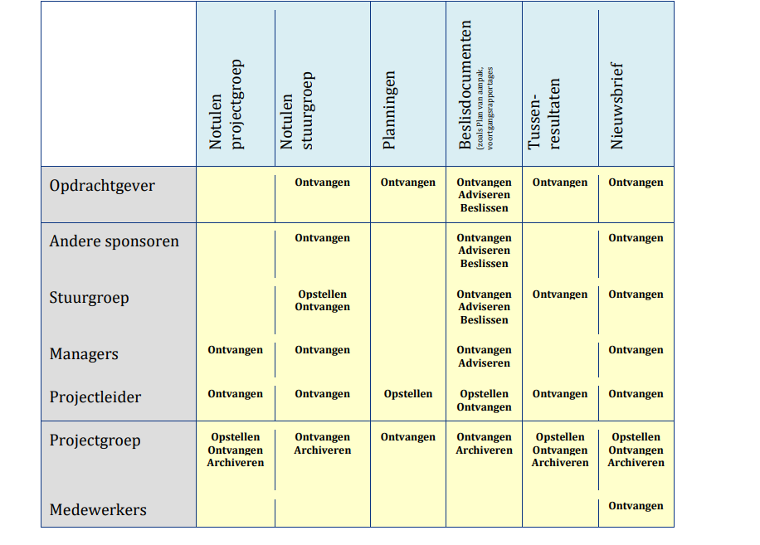
Of Communicatieplan met stakeholders
Wekelijks overleg met docent (stand van zaken, obstakels).
Interne dagstart binnen het team (kort).
Documentatie in Teams en OneDrive.
Verslaglegging in logboek (individueel en per team).

6.3 Coördinatie
Vergaderen
Hoe vaak met eigen projectgroep, wanneer en waar? Worden er notulen gemaakt?
Besluitvorming
Besluiten worden genomen door middel van?
- Wanneer besluiten nemen, met hele groep en op welke manier?
- Gelijk resultaat? Groepsleider beslissen?
- Wat te doen met afwezige groepsleden, nog stemrecht achteraf?
- Compromisvorming bij meningsverschil? Wie heeft eindverantwoording over compromis?
- Mag een stemming herzien worden?

Werkplek en werktijden
Wat wordt verstaan onder werkplekken, waar wordt gewerkt, door wie en wanneer? Welke afspraken worden er gemaakt?
Verslaglegging
Wekelijks schriftelijk? Logboek? …
Indien er geen specifieke richtlijnen zijn voorgeschreven, passen we de volgende standaardisatie toe:
Lettertype | Verdana
Tekenstijl | Standaard
Puntgrootte | 12 punten
Koppuntgrootte | 12 punten
Opsommingtekens | Zwarte bolletjes
Tabellen | Standaard met zwart omrand
Koptekst | Kop opmaakprofiel
Inspringen | 1 tab
Paginanummering | Boven in koptekst
Alinea | 1 witregel vrij laten
Etc etc

Documenten dienen te worden opgeslagen als Word- indeling (*.doc).
Alle documenten dienen te worden voorzien van relevante kopteksten die identificatie van het document mogelijk maken: type document, casus/project naam, datum, versienummer, groepsaanduiding en aantal pagina’s (zie voorbeeld in dit document). Indien meerdere producten of documenten worden opgeleverd tijdens de casus of het project worden afspraken gemaakt over het bijhouden van een projectdocumentatie bv in Dropbox / Google maps …..
Archief, uploaden producten en opdrachten
Welke afspraken zijn er gemaakt tijdens de casus?
Groepsomgeving (Dropbox, Google maps) van groep….? Ook hardcopy?
Wie doet laatste controle? Wanneer is document echt klaar voor oplevering/wie bepaalt dat? Welke afspraken zijn er gemaakt m.b.t. tussenstand monitoren?
Welke afspraken worden hier vastgelegd m.b.t. herkansingen? Ieder voor zich na aflopen casus? Of samenwerken als meerdere groepsleden een casusproduct moeten herkansen?
Individueel te beoordelen opdrachten worden door elk groepslid zelf geüpload in Moodle.

8. Kwaliteitsbewaking
De kwaliteit van de op te leveren diensten en producten worden bewaakt aan de hand van:
- Peer-review op deelopdrachten.
- Feedbackrondes met begeleiders (week 3 en week 5).
- Validatie van ontwerp op basis van AVG-checklist.
- Testresultaten van IDS en penetratietesten documenteren.
- Vul eventueel verder aan

9. Risicoanalyse
Het organiseren en uitvoeren van een project kan altijd risico’s met zich meebrengen. Onderstaand een overzicht van de belangrijkste risico’s en de impact daarvan op het project.
Risico | Kans | Impact | Maatregel
Onduidelijke taakverdeling | Gemiddeld | Hoog | Rollen vooraf bepalen
Technische kennis tekort | Gemiddeld | Middel | Docent raadplegen, documentatie gebruiken
Tijdtekort voor implementatie | Hoog | Hoog | Strakke weekplanning, tijdsbuffers
Problemen met Azure-omgeving | Laag | Hoog | Testomgeving op tijd klaarzetten

10. Planning
Voor dit project wordt in totaal 10 weken tijd ingeruimd. Globaal worden de volgende activiteiten per week uitgevoerd.
Week | Activiteit
Week 1 | IST opbouw, start analyse, IDS activeren
Week 2 | SQL-injectie tests, dataclassificatie, PvA inleveren
Week 3 | Risicoanalyse, advies schrijven
Week 4-5 | Ontwerpfase: netwerk, beheer, toegang, advies inleveren
Week 6-7 | Implementatie SOLL in Azure
Week 8 | Testen, logging controleren, verbeteringen doorvoeren
Week 9 | Live demo
Week 10 | Individuele CGI-toets

11. Begroting en middelen
Docenten van Zuyd Hogeschool hebben het mogelijk gemaakt om gratis gebruik te maken van software. Onderstaand alle middelen.
- Gebruik van Microsoft Azure for Students (gratis credits)
- Open-source IDS zoals Snort of Suricata
- Microsoft Teams / OneDrive voor communicatie en opslag
- Hardware: laptops van studenten
- Software: Visual Studio Code, OWASP tools, SQLi-testtools

